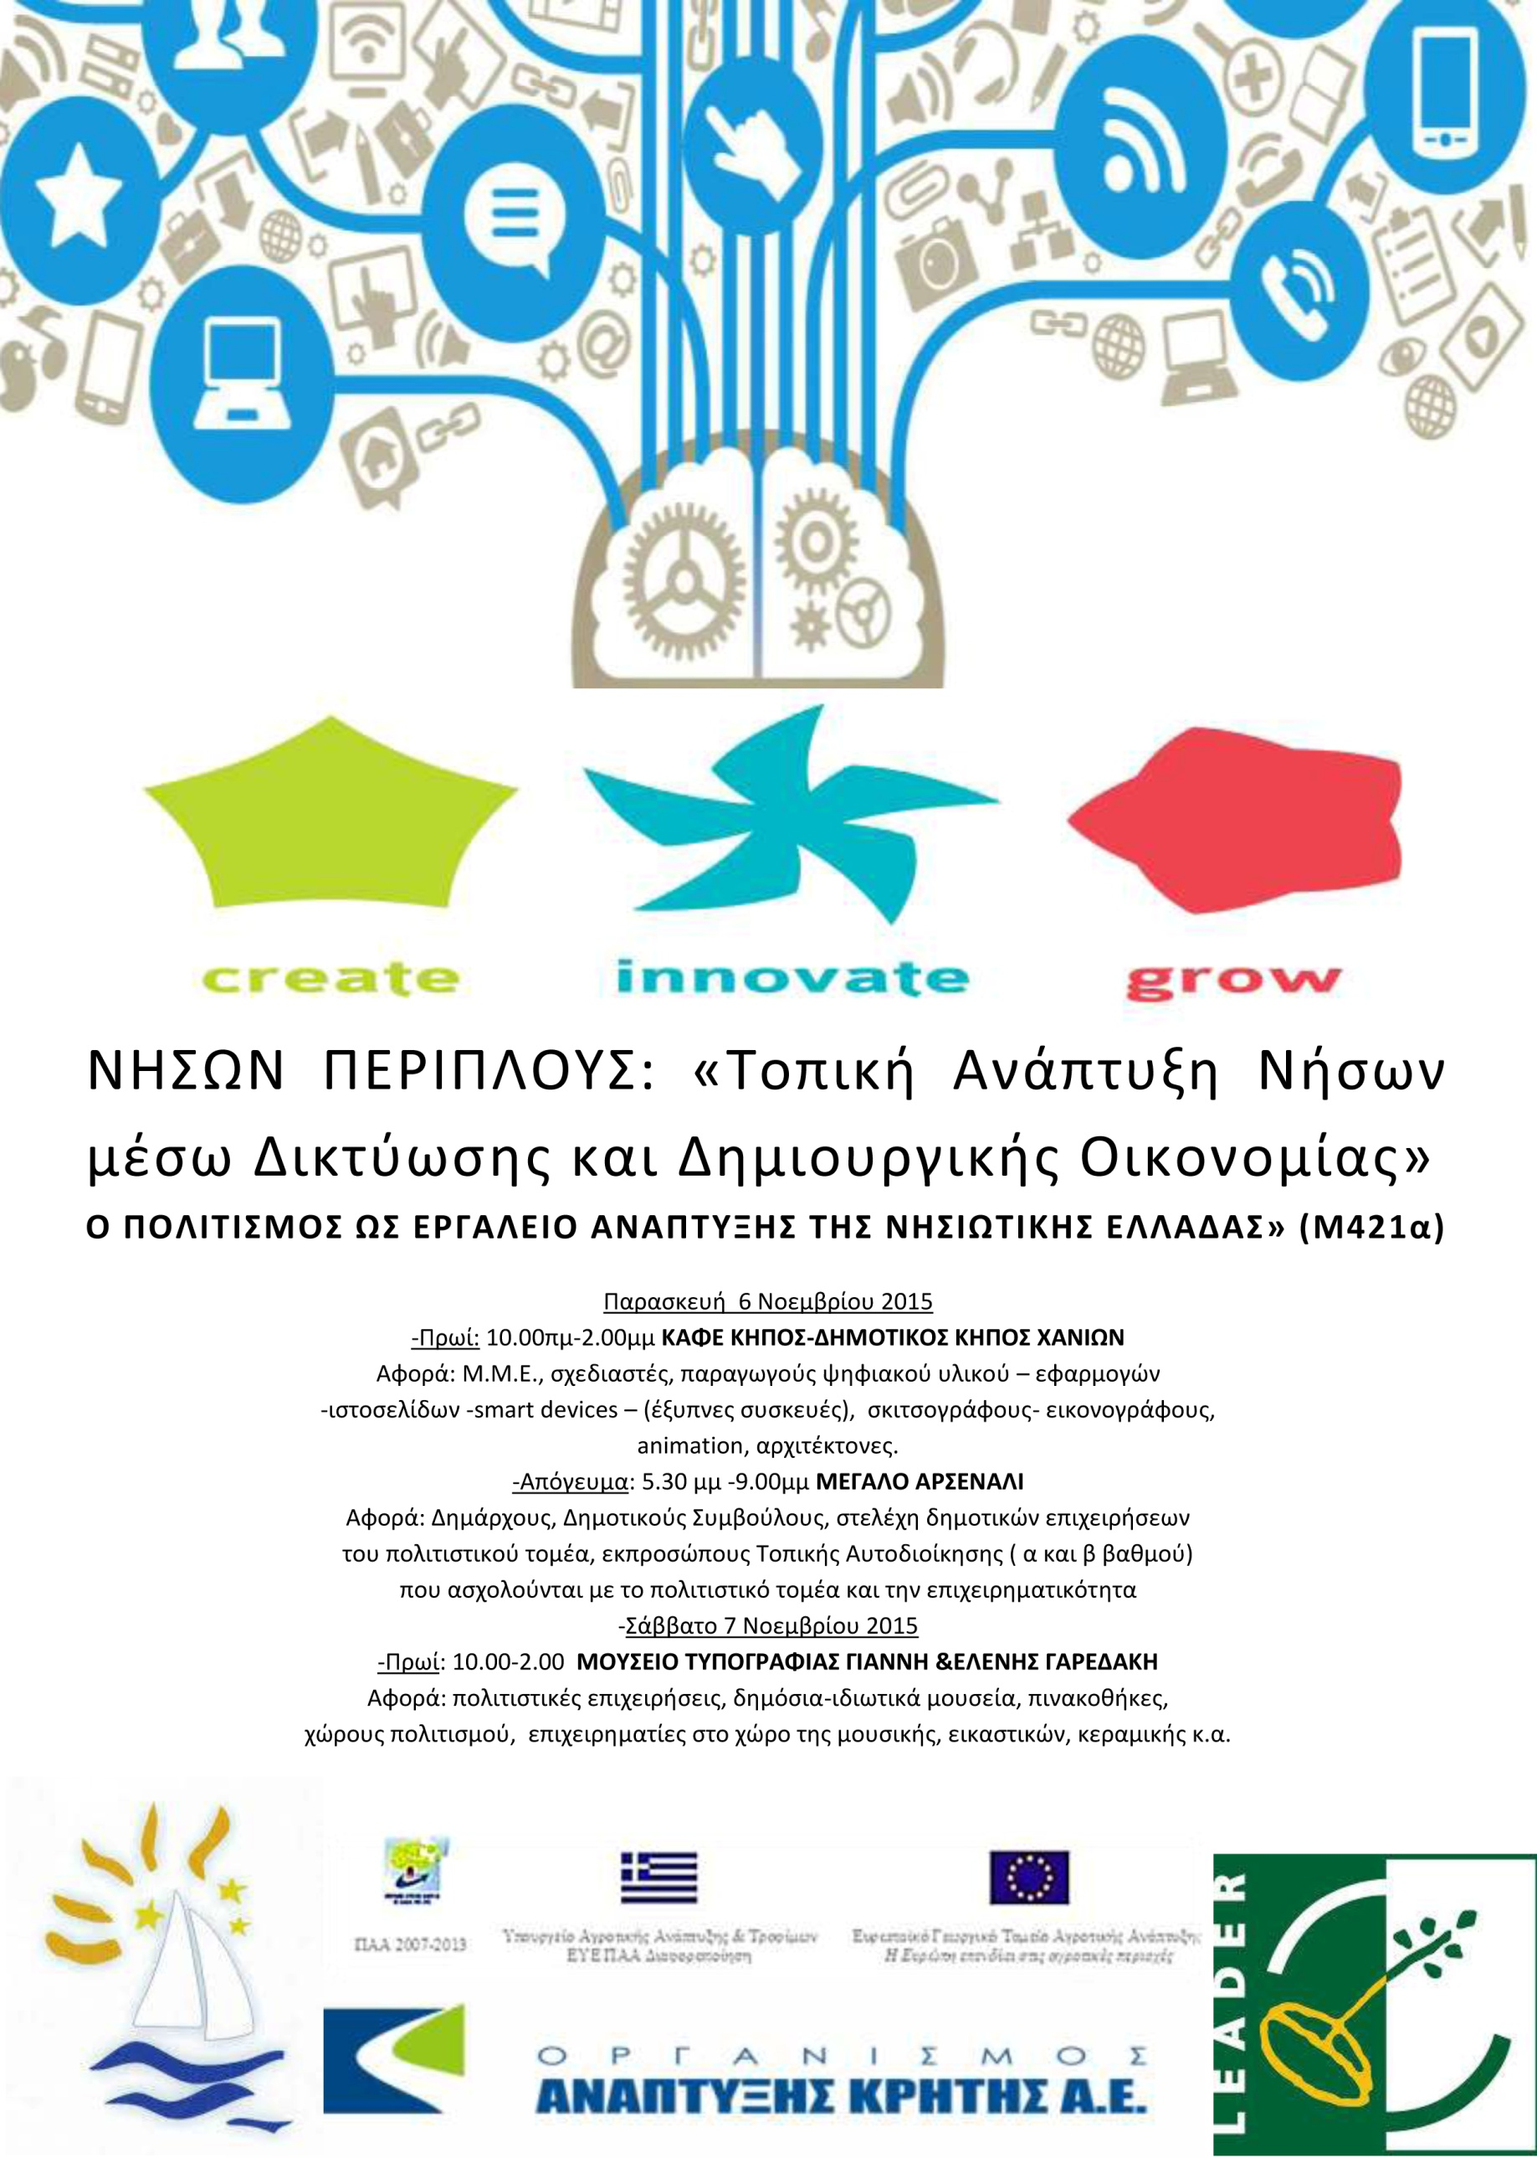

Ο Ο.Α.Κ. Α.Ε. στο πλαίσιο του προγράμματος «Ο ΠΟΛΙΤΙΣΜΟΣ ΩΣ ΕΡΓΑΛΕΙΟ ΑΝΑΠΤΥΞΗΣ ΤΗΣ ΝΗΣΙΩΤΙΚΗΣ ΕΛΛΑΔΑΣ» και σε συνεργασία με τους εκπροσώπους των παραγωγικών τάξεων, της ακαδημαϊκής κοινότητας και ειδικευμένα στελέχη, οργανώνει εργαστήρια με θέμα: «Τοπική Ανάπτυξη μέσω της Δημιουργικής Οικονομίας».

Οι Βασικοί στόχοι των εργαστηρίων είναι:
- Η παρουσίαση της δυναμικής που προσφέρει η δικτύωση για τη βιωσιμότητα και την ανάπτυξη των επιχειρήσεων των Πολιτιστικών και Δημιουργικών τομέων
- Η παρουσίαση των χρηματοδοτικών ευκαιριών για επιχειρηματίες, καλλιτέχνες και νέους επιστήμονες
- Η ενημέρωση για τις νέες τάσεις στην πολιτιστική διαχείριση όπως η δημιουργία πολιτιστικών θερμοκοιτίδων και η ανάπτυξη τοπικών και θεματικών φεστιβάλ

Τα ενημερωτικά εργαστήρια θα γίνουν στα Χανιά τη Παρασκευή 6 & το Σάββατο 7 Νοεμβρίου 2015.

Οι δράσεις απευθύνονται σε: επιχειρηματίες, νέους επιστήμονες, καλλιτέχνες από τους τομείς των Πολιτιστικών και Δημιουργικών Βιομηχανιών και συγκεκριμένα Μ.Μ.Ε., σχεδιαστές, παραγωγούς ψηφιακού υλικού-εφαρμογών-ιστοσελίδων-λογισμικού έξυπνων συσκευών, σκιτσογράφους, εικονογράφους, δημιουργούς animation, αρχιτέκτονες, εκπροσώπους από πολιτιστικές επιχειρήσεις, δημόσια-ιδιωτικά μουσεία, πινακοθήκες, χώρους πολιτισμού, επιχειρηματίες στο χώρο της μουσικής, εικαστικών, κεραμικής κ.α. που εδρεύουν στις περιοχές παρέμβασης του Δικτύου Αναπτυξιακών Εταιριών νησιωτικής Ελλάδος

ΓΙΑ ΤΟΝ Ο.Α.Κ. Α.Ε.
Ο ΔΙΕΥΘΥΝΩΝ ΣΥΜΒΟΥΛΟΣ
ΛΕΥΤΕΡΗΣ ΚΟΠΑΣΗΣ
ΗΛΕΚΤΡΟΛΟΓΟΣ ΜΗΧΑΝΟΛΟΓΟΣ Msc

ΠΡΟΓΡΑΜΜΑ

ΠΑΡΑΣΚΕΥΗ 6 ΝΟΕΜΒΡΙΟΥ ΠΡΩΙ (10.00-2.00)
Χώρος: Ιστορικό Καφέ Κήπος (Δημοτικός Κήπος Χανίων )
Εισηγήσεις/ ενημέρωση/ συζήτηση για τη δικτύωση και τη βιώσιμη επιχειρηματικότητα του Δημιουργικού Τομέα.
Απευθύνεται σε: Μ.Μ.Ε., σχεδιαστές, παραγωγούς ψηφιακού υλικού-εφαρμογών-ιστοσελίδων-λογισμικού έξυπνων συσκευών, σκιτσογράφους, εικονογράφους, δημιουργούς animation, αρχιτέκτονες.
- Δήμητρα Καμπέλη, Συντονίστρια ΝΗΣΩΝ ΠΕΡΙΠΛΟΥΣ, Αναπτυξιακή Ηρακλείου
«Η διαπεριφερειακή συνεργασία ΝΗΣΩΝ ΠΕΡΙΠΛΟΥΣ»
- Χαράλαμπος Λίτος, Δρ. Μηχ. Παραγ. & Διοίκησης, Επιστημονικός Συνεργάτης Πολυτεχνείου Κρήτης- Ο.Α.Κ. Α.Ε.
«Δικτύωση: Εργαλείο βιώσιμης επιχειρηματικότητας»
- Βασίλης Σταθάκης, Ιστορικό Καφέ Κήπος
«ΚΑΛΗ ΠΡΑΚΤΙΚΗ: Δίκτυο Ιστορικών Καφέ»
- Ειρήνη Κομνηνού, ΥΠΟΥΡΓΕΙΟ ΠΟΛΙΤΙΣΜΟΥ
«Εργαλεία ανάπτυξης επιχειρηματικότητας στο χώρο του πολιτισμού»
- Μόνικα-Νίκη Τσιλιμπέρδη, ΥΠΟΥΡΓΕΙΟ ΠΟΛΙΤΙΣΜΟΥ
«Η σημασία των Τομέων Πολιτισμού και Δημιουργίας στην ανάπτυξη της επιχειρηματικότητας (στοιχεία καλών πρακτικών σε ευρωπαϊκό επίπεδο)»
- Ευάγγελος Γρηγορούδης, Αν. Καθηγητής Πολυτεχνείου Κρήτης
«Καινοτομία και Ακαδημαϊκή Επιχειρηματικότητα: Προκλήσεις και Ευκαιρίες»
- Θάνος Παράσχος, CEO/ιδρυτής iprovidenow, ιδρυτής Συλλόγου Νεανικής Επιχειρηματικότητας
«Το ηλεκτρονικό επιχειρείν στην υπηρεσία της δημιουργικής οικονομίας!»

ΠΑΡΑΣΚΕΥΗ 6 ΝΟΕΜΒΡΙΟΥ ΑΠΟΓΕΥΜΑ (5.00-9.00)
Χώρος: Μεγάλο Αρσενάλι (Ενετικό Λιμάνι Χανίων)
Εισηγήσεις/ ενημέρωση/ συζήτηση για ανάπτυξη και στήριξη βιώσιμης επιχειρηματικότητας στους Πολιτιστικούς και Δημιουργικούς Κλάδους από τους Οργανισμούς Τοπικής Αυτοδιοίκησης
Απευθύνεται σε: Δημάρχους, Δημοτικούς Συμβούλους, στελέχη δημοτικών επιχειρήσεων του πολιτιστικού τομέα, εκπροσώπους φορέων και ΟΤΑ (α και β βαθμού) που ασχολούνται με το πολιτιστικό τομέα και την επιχειρηματικότητα
- Μάγια Ε. Σπανουδάκη, MSc, Οργανισμός Ανάπτυξης Κρήτης ΑΕ
«Τοπική Ανάπτυξη μέσω της Δημιουργικής Οικονομίας: Ο σημαντικός ρόλος των ΟΤΑ στο σχεδιασμό πολιτικών και τη διαμεσολάβηση»
- Μιχάλης Σπανός, Διευθύνων Σύμβουλος Global Sustain
«Στήριξη τοπικής ανάπτυξης μέσω της δικτύωσης»
- Κωνσταντίνος Καρμπέρης, ΚΕΡΑΣ-ΠΟΛΙΤΙΣΜΟΣ & ΑΝΑΠΤΥΞΗ
«Στήριξη τοπικής ανάπτυξης μέσω του πολιτισμού: ΠΟΛΙΤΙΣΤΙΚΕΣ ΘΕΡΜΟΚΟΙΤΙΔΕΣ»
- Βαστίλης Μουστάκης, καθηγητής Πολυτεχνείου Κρήτης
«Διοικητικά εργαλεία βιώσιμης επιχειρηματικότητας»
- Αντώνης Ντουράκης, Οινοποιείο Ντουράκη
«ΚΑΛΗ ΠΡΑΚΤΙΚΗ: Το Δίκτυο Οινοποιών Κρήτης»
- Χαράλαμπος Δασκαλάκης, Μέλος Δ.Σ. Δικτύου Μαρτυρικών Πόλεων
«ΚΑΛΗ ΠΡΑΚΤΙΚΗ: Το Δίκτυο Μαρτυρικών Πόλεων & Χωριών της Ελλάδος»
- Γεωργία Γκόνου, Διευθύντρια Κατάρτισης και Απασχόλησης ΕΕΤΑΑ
«Ανταγωνιστικά Χρηματοδοτικά Εργαλεία και Τοπική Αυτοδιοίκηση»
- Ιάσων Ν. Πατεράκης, Αρχιτέκτων- Μηχανικός, ερευνητής Π.Κ.
"Μεταβαλλόμενη αρχιτεκτονική: Προοπτικές εφαρμογής της αρχιτεκτονικής του μέλλοντος στην αγορά"

ΣΑΒΒΑΤΟ 7 ΝΟΕΜΒΡΙΟΥ ΠΡΩΙ (10-2)
Χώρος: Μουσείο Τυπογραφίας Γιάννη & Ελένης Γαρεδάκη (ΒΙΟΠΑ Χανίων)
Εισηγήσεις/ ενημέρωση/ συζήτηση για στήριξη βιώσιμης επιχειρηματικότητας και αύξηση της απασχόλησης των νέων.
Απευθύνεται σε: εκπροσώπους από πολιτιστικές επιχειρήσεις, δημόσια-ιδιωτικά μουσεία, πινακοθήκες, χώρους πολιτισμού, επιχειρηματίες στο χώρο της μουσικής, εικαστικών, κεραμικής κ.α
- ΥΠΟΥΡΓΕΙΟ ΑΓΡΟΤΙΚΗΣ ΑΝΑΠΤΥΞΗΣ & ΤΡΟΦΙΜΩΝ
- Αμαλία Κωτσάκη, επ. καθηγ. Πολυτεχνείου Κρήτης, πρόεδρος ΚΑΜ-ΚΕΠΠΕΔΗΧ
«Δίκτυα Πολιτισμού. Πολλαπλές προσεγγίσεις και αναγνώσεις»
- Ειρήνη Κομνηνού, ΥΠΟΥΡΓΕΙΟ ΠΟΛΙΤΙΣΜΟΥ
«Εργαλεία ανάπτυξης επιχειρηματικότητας στο χώρο του πολιτισμού»
- Kωνσταντίνος Καρμπέρης, ΚΕΡΑΣ-ΠΟΛΙΤΙΣΜΟΣ & ΑΝΑΠΤΥΞΗ
«Στήριξη τοπικής ανάπτυξης μέσω του πολιτισμού: ΠΟΛΙΤΙΣΤΙΚΕΣ ΘΕΡΜΟΚΟΙΤΙΔΕΣ»
- Παναγιώτης Ιγνατιάδης, ΙΤΕ/ΠΡΑΞΗ Επιστημονικό και Τεχνολογικό Πάρκο Κρήτης
«Ευκαιρίες χρηματοδότησης πολιτιστικών και δημιουργικών επιχειρήσεων στο χρηματοδοτικό σχέδιο ΕΥΡΩΠΗ 2020»
- Θάνος Παράσχος, CEO/ιδρυτής iprovidenow, ιδρυτής Συλλόγου Νεανικής Επιχειρηματικότητας
«Το ηλεκτρονικό επιχειρείν στην υπηρεσία της δημιουργικής οικονομίας!»
- Έλια Κουμή, Μουσείο Τυπογραφίας Γιάννη & Ελένης Γαρεδάκη
«Ξενάγηση στο Μουσείο»
Για πληροφορίες: Μάγια Σπανουδάκη e.spanoudaki@oakae.gr, nisonperiplous@oakae.gr 6974777363, Χαράλαμπος Λίτος , 7litos@gmail.com, 6974959310. Η παρακολούθηση είναι δωρεάν και θα δοθεί βεβαίωση συμμετοχής Η δράση χρηματοδοτείται από το πρόγραμμα Leader: Συντονίστρια Leader Ο.Α.Κ. Α.Ε. Σοφία Μιχάκη s.michaki@oakae.gr

Οι ομάδες (Ο.Τ.Δ. ) που μετέχουν στη δράση είναι:
- Αναπτυξιακή Ηρακλείου Α.Ε. (ΑΝ.Η. Α.Ε.),
Αρχάνες, 70100, τηλ 2810753300, www.anher.gr
- Αναπτυξιακή Λασιθίου Α.Ε. (ΑΝ.ΛΑΣ. Α.Ε.)
- Οργανισμός .Ανάπτυξης Κρήτης (Ο.Α.Κ. Α.Ε)
- Α.Κ.Ο.Μ.-Μ. Ψηλορείτης Α.Α.Ε. ΟΤΑ (Α.Κ.Ο.Μ.-Μ.)
- Εταιρεία Τοπικής Ανάπτυξης Λέσβου Α.Ε. (Ε.Τ.Α.Λ. Α.Ε.)
- Αναπτυξιακή Εταιρεία Λήμνου ΑΑΕ ΟΤΑ (ΑΝ.Ε.Λ.)
- Αναπτυξιακή Δωδεκανήσου ΑΑΕ ΟΤΑ (ΑΝ.ΔΩ)
- Αναπτυξιακή Εταιρεία Κυκλάδων ΑΑΕ ΟΤΑ (ΑΝ.ΕΤ.ΚΥ.)
- Αναπτυξιακή Ιονίων Νήσων Α.Α.Ε. Ο.Τ.Α.
- Συνεταιριστική Αυτοδιοικητική Ζακύνθου ΑΑΕ ΟΤΑ (Σ.Α.Ζ.)
- Αναπτυξιακή Εύβοιας Α.Ε.

